UKE | MANDAG | TIRSDAG | ONSDAG | TORSDAG | FREDAG
14  Tema: Påske | 3  Smågrupper gr. A  Vannrom gr. B | 4  Aldersinndelte grupper  Varmmat: Lapskaus  Patrik 2 år | 5  Smågrupper  Møtedag | 6  Smågrupper  Tur gr. B  Varmmat: Fiskeboller i hvit saus m/potet og grønnsaker | 7  TUR  Kanskje vi finner påskeharen?
15  Tema: Påske | 10  Smågrupper gr. B  Vannrom gr. A | 11  Aldersinndelte grupper | 12  STENGT  GOD PÅSKE | 13  STENGT  GOD PÅSKE | 14  STENGT  GOD PÅSKE
16  Tema: Vår  Småkryp  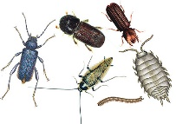 | 17  STENGT  GOD PÅSKE | 18  STENGT  Planleggingsdag | 19  Smågrupper  Møtedag | 20  Smågrupper  Tur gr. B  Varmmat: Tomatsuppe m/makaroni og egg | 21  Smågrupper  Tur gr. A
17  Tema: Vår  Småkryp | 24  Smågrupper gr. A  Vannrom gr. B | 25  Aldersinndelte grupper  Varmmat: Fiskepinner m/saus, ris og grønnsaker | 26  Smågrupper  Møtedag  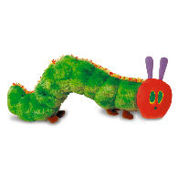 | 27  Smågrupper  Tur gr. A  Varmmat: Fiskekaker m/saus, poteter og grønnsaker | 28  Smågrupper  Tur gr. B

Aldersinndelte grupper:
1 – Isaaq, Theodor, Adrian
2 – Frida, Teja, Adelia Widad, Alex
3 – Olivia, Johannes, Patrik
4 – Ida Nathalie, Max, Frieda, Levi
Todelte grupper:
Gr A) Isaaq, Adrian, Adelia Widad, Alex, Johannes, Olivia, Frieda og Levi
Gr B) Theodor, Frida, Teja, Patrik, Ida Nathalie og Max

